Basic Q & A
class( ) No.( ) Name( )
目標：新出文法を繰り返し練習し、短い対話のやり取りができるようになろう。

1 | What sport do you like playing? | I like playing soccer.
 | 何のスポーツをすることが好きですか？ | サッカーをすることが好きです。
2 | Are you good at playing it? | Yes, I am. / No, I’m not.
 | それをすることは得意ですか？ | はい。 / いいえ。
3 | Do you enjoy playing it? | Yes, I do. / No, I don’t.
 | それをすることを楽しんでいますか？ | はい。 / いいえ。
4 | What TV program do you like watching? | I like watching Doraemon.
 | 何のテレビ番組を観ることが好きですか？ | ドラえもんを観ることが好きです。
5 | Do you enjoy watching it every week? | Yes, I do. / No, I don’t.
 | 毎週観ることを楽しんでいますか？ | はい。 / いいえ。
6 | Do you enjoy eating lunch at school? | Yes, I do. / No, I don’t.
 | 学校の昼食（昼食を食べること）を楽しんでいますか？ | はい。 / いいえ。
7 | What food do you like eating? | I like eating curry and rice.
 | 何の食べ物を食べることが好きですか？ | カレーを食べることが好きです。
8 | Do you like eating natto? | Yes, I do. / No, I don’t.
 | 納豆を食べることが好きですか？ | はい。 / いいえ。
9 | What do you enjoy doing at home? | I enjoy listening to music.
 | 家で何をすることを楽しんでいますか？ | 音楽を聴くことを楽しんでいます。
１ 自分で読む練習をしよう。
２ ペアで交互に読む練習をしよう。
３ の部分を自分の言葉にかえて、オリジナルの対話をペアで練習しよう。
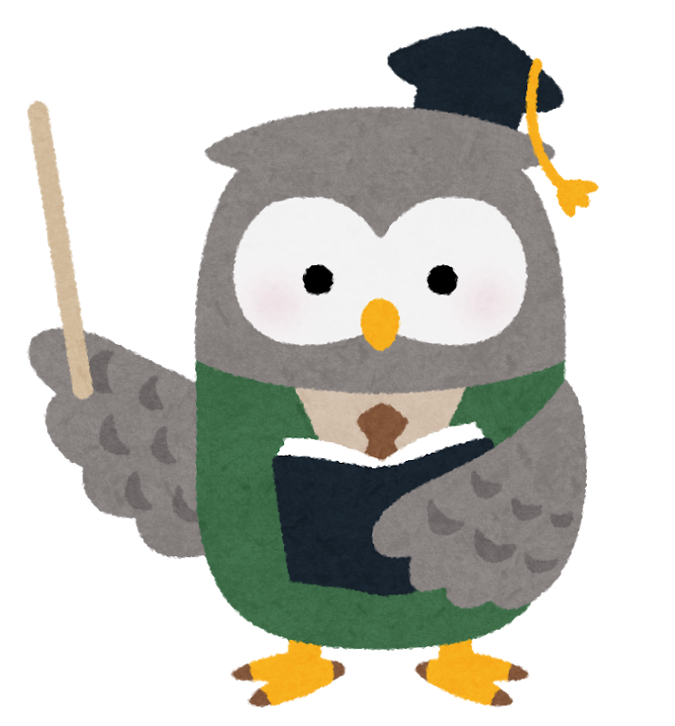
１ 自分で読む練習をしよう。
２
３

